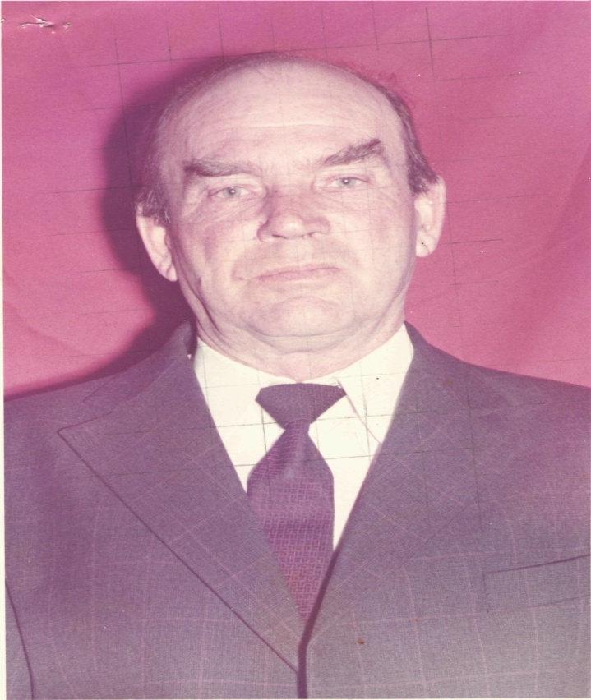

**Лазарев Василий Степанович**

**1920-2006 Участник войны**

Лазарев Василий Степанович родился в 1920 году в селе Корсак-Поляна Екатериновского района. Учился в средней школы с. Бакуры. В 1940 году окончил Сердобское педагогическое училище. После окончания училища до конца 1940 года работал в селе 1-я Марьевка и в этом году был призван в Красную армию. С первых дней Отечественной войны воевал на Западном фронте Гомельского направления. Не раз смотрел смерти в глаза. Видел, как фашисты расстреливали женщин, стариков, детей, как выжигались целые сёла. «Особенно трудными были первые месяцы войны, - вспоминал ветеран. – Горела техника, дымилась под ногами земля. При отступлении боролись за каждый клочок земли». И вот Победа. Нужно было налаживать послевоенную жизнь. Лазарев В.С. продолжил педагогическую деятельность в средней школе совхоза «Индустриальный», а с 1965 года переехал в с.Таволожка жить и работать во вновь открывшейся восьмилетней школе. В 1980 году достиг пенсионного возраста, после чего ещё проработал пять лет. Был награждён орденом «Отечественной войны», медалями «За отвагу», «За Победу над Германией», Юбилейными медалями.

